№ | Дата | Мероприятие | Кол-во учащихся | Ссылка | Фото
2 | 07.09.22 | Согласно плану мероприятий в рамках проекта "Семья - школа", посвященный укреплению социального статуса семьи, семейных ценностей и традиций "Отбасы - бақыт мекені". 7 сентября с учащимися и родителями был организован круглый стол по защите прав детей, приуроченный к празднованию "Дня семьи".  Цель: формирование представления об основных правовых документах: «Всеобщая декларация прав человека», «Конвенция о правах ребенка». | 20 | https://www.facebook.com/akanbarak/posts/pfbid02bh7f2gD47H9LG8j9qrudsQeSNXnoNnsievy5x6YwYgNgi1KZMqpq8J7YmvoCatSEl?__cft__[0]=AZVsB8BUBBtZyo5Q9nCGayO0RRFLltsQ32UIXlEN0va-L6pT2A2Gs24XMmMPYZFSqHouDvWxbkx3n-2PcPlm0Oj_6AoLO2R6h7ZAA-UQTxWpRb22NrhoPuQK53HdEJAqNWntjKvDI2Nm91LKdU4RHJMfWi6Vovb2jMXVsVHhGuf4mQ&__tn__=%2CO%2CP-R | 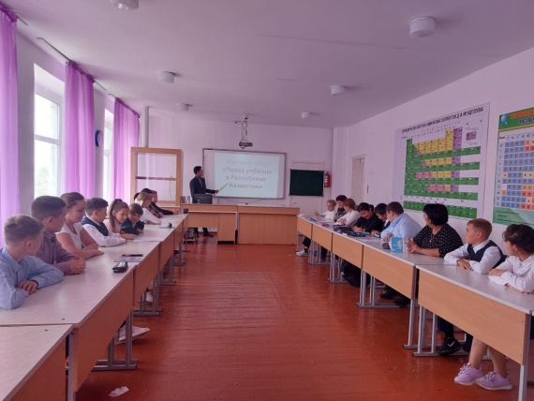
 | 9.01.23 | 9 ақпанда "Адал Ұрпақ" клубының мүшелері тарих пәнінің мұғалімі Н. М. Қалқеновпен бірлесіп, "Парасатты Азамат"стендінде сыбайлас жемқорлыққа қарсы іс-қимыл туралы ақпаратты жаңартты.  9 февраля, члены клуба "Адал Ұрпақ" совместно с учителем истории Калкеновым Н.М, обновили информацию о противодействиях коррупции на стенде "Парасатты Азамат". | 10уч | https://www.facebook.com/akanbarak/posts/pfbid02m3LDuu47zx23BgvqmS9firwWmmuaqfQ9N8JU3oGiD96pbEg5QNgEanFaSctTuLQKl | 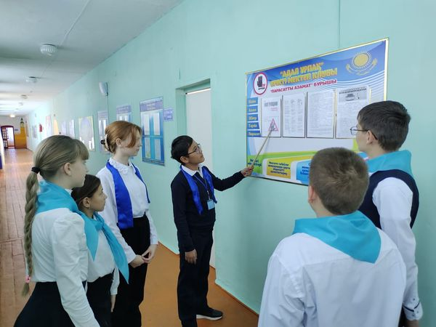
 | 16.01.23 | 16 қаңтарда "Адал Ұрпақ" клубы 9-11 сынып оқушылары арасында сыбайлас жемқорлық мәселелері бойынша сауалнама жүргізді, онда оқушылар сыбайлас жемқорлық ұғымын нақты анықтап, қоғамдағы осы құбылысқа теріс көзқарастарын білдірді.  16 января, клубом "Адал Ұрпак" было проведено анкетирование среди учащихся 9-11 классов по вопросам коррупции, где учащиеся четко определили понятие коррупции и выразили негативное отношение к данному явлению в обществе. | 15уч | https://www.facebook.com/akanbarak/posts/pfbid02eA4TpBPBibJBmXaWgfMMvx5cgt5KxjzpE4bjepBCnNt5k3znuFKpaNPznEqh2iS3l | 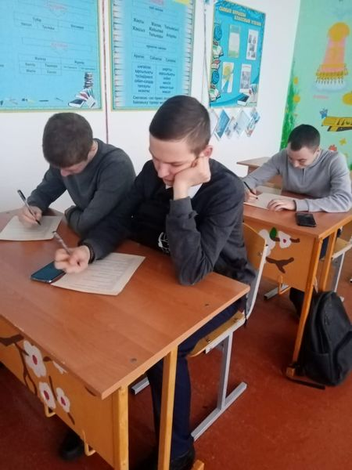
 | 25.01.23 | 25 қаңтарда "Ақан-Барақ орта мектебі" КММ-де "Адал Ұрпақ"клубының кезекті отырысы өтті. Отырыс барысында клуб мүшелері күнделікті өмірде, Мемлекеттік қызметтерді алу кезінде, мемлекеттік қызметшілермен кездесу кезінде және т.б. сыбайлас жемқорлық тәуекелдерін азайту мәселелерін талқылады.  25 января, в КГУ "Акан-Баракская средняя школа" прошло очередно заседание клуба "Адал Ұрпақ". В ходе заседания члены клуба обсудили вопросы снижения коррупционных рисков в обыденной жизни, при получении государственных услуг, при встрече с государственнымии служащими и т.д. Заседание прошло плодотворно. Так же, были вручены листовки другим учащимся школы. | 17уч | https://www.facebook.com/akanbarak/posts/pfbid0ef15j7HdAkBw4vchMNiXM7dNt2WCDRsZd3uWKjQCAWoHjgiGkpaJ92fjriYAo4JZl | 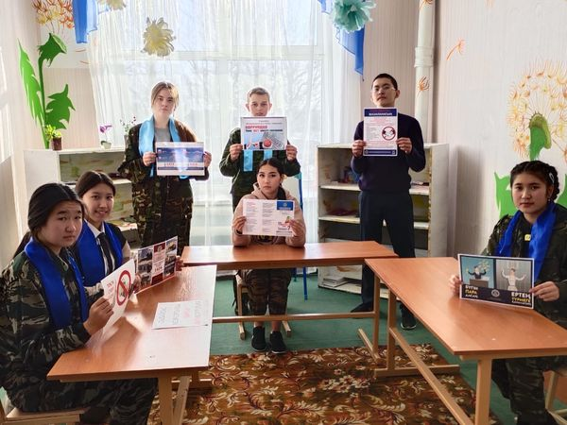
 | 27.02.23 | 27 ақпанда "Адал Урпак" клубтары үшін бірыңғай парасаттылық сағаты аясында мектепте "Адал Урпак"ерікті мектеп клубының мүшелерімен дөңгелек үстел өтті. Клуб мүшелері берілген материалды қараған жерде. Дөңгелек үстел барысында оқуда және күнделікті өмірде парасаттылық пен адалдық қағидаттары талқыланды. Өйткені, еңбекке, өзіне және қоршаған әлемге адал және адал қарым - қатынас-еліміздің табысының басты факторы.  27 февраля, в рамках проведения единого часа добропорядочности для клубов «Адал Урпак» в школе состоялся круглый стол с членами добровольного школьного клуба «Адал Урпак». Где члены клуба просмотрели предоставленный материал. В ходе круглого стола обсуждали принципы поведения добропорядочности и честности в учебе и повседневной жизни. Ведь добросовестное и честное отношения к труду, к себе и к окружающему миру - главный фактор успеха нашей страны.  В заключении учащиеся пришли к выводу, что коррупционные действия противоречат мировоззрению, нравственным принципам гражданина Республики Казахстан и что коррупционным действиям не должно быть места в цивилизованном обществе. | 12уч | https://www.facebook.com/akanbarak/posts/pfbid0n5BRABYnBJ9ipQbAdmvZPAbRLQwjVA6sB7ZK2xnMXZSVVREgBs1QBQapPpDnktTnl | 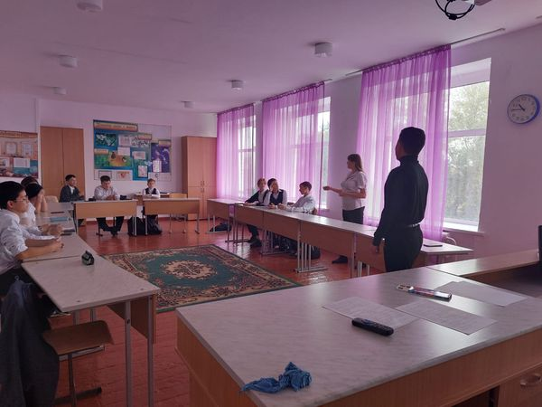
 | 2.03.23 | 2 наурызда "Адал Ұрпақ" ерікті мектеп клубының жұмыс жоспарына сәйкес кезекті отырыс өтті, онда "сыбайлас жемқорлық туралы не білемін"тақырыбы бойынша сұрақтар талқыланып, тестілеу өткізілді.  Өткізілген отырыстың мақсаты: Оқушылардың сыбайлас жемқорлыққа қарсы дүниетанымын қалыптастыру және сыбайлас жемқорлыққа теріс көзқарасын тәрбиелеу.  2 марта, согласно плана работы добровольного школьного клуб «Адал Ұрпак» прошло очередное заседание на котором обсудили вопросы и провели тестирование по теме «Что я знаю о коррупции».  Цель проведенного заседания: формирование у учащихся антикоррупционного мировоззрения и воспитание негативного отношения к коррупции. | 13уч | https://www.facebook.com/akanbarak/posts/pfbid0inicyxvvwWzUz5WCbgvBLPMYLHcNrmbiq3RCNDjDSRezyteuHZersWPxPZcRrxx3l | 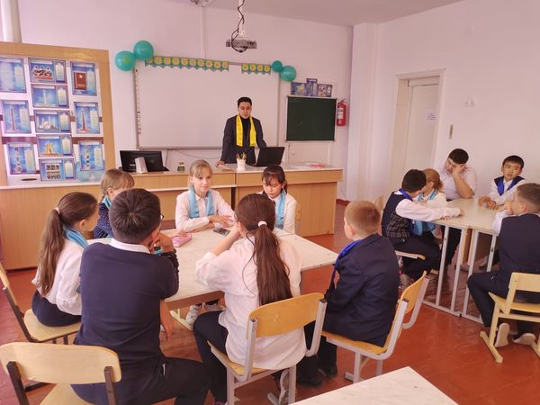
 | 16.03.23 | 14 наурызда "Адал Ұрпақ" ерікті мектеп клубының жұмыс жоспарына сәйкес тарих пәнінің мұғалімі Қалкенов Н. М. "адал еңбекті насихаттау" пікірталас практикумын өткізді  14 марта, согласно плана работы добровольного школьного клуб «Адал Ұрпак», учитель истории Калкенов Н.М провел Дискуссионный практикум «Пропаганда честного труда» | 10уч | https://www.facebook.com/akanbarak/posts/pfbid0t3vTZeqDkPKg36ATDtPgmfcMpf5GirCYtE8yr4p38rmb1753cunCSXxR7zPZMU93l | 